Муниципальное бюджетное дошкольное образовательное учреждение
детский сад №4

«Волшебная Страна знаний»

Развлечение для возрастной группы от 6 до 7 лет

Автор сценария
Музыкальный руководитель:
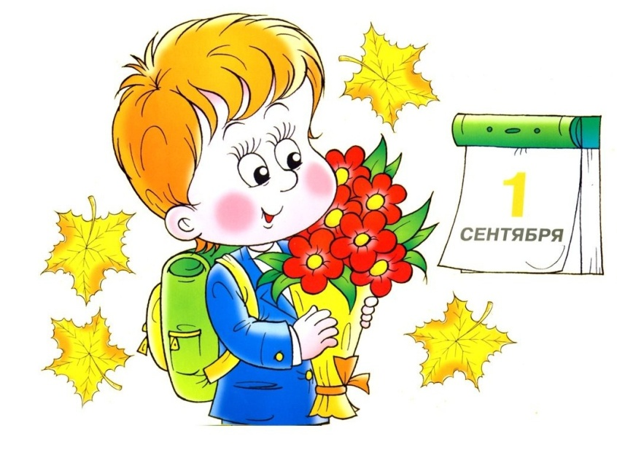
Макарова Светлана Юрьевна

г. Рассказово
2013 г.
Действующие лица: Василиса Премудрая, Страж Порядка, Лелька – взрослые.
Василиса Премудрая сидит за столом, передней доска с цифрами и буквами Ведущая показывает ей букву.
Ведущая: Назови эту букву.
Василиса: Не хочу, не буду! (Топает ногами)
Ведущая: Ну, тогда назови эту цифру. (Показывает)
Василиса: Не хочу, не буду!
Ведущая: Василиса, нужно учиться, как тебя в школу не возьмут. Не хочу учиться, не буду!
Звучит веселая музыка, забегает Лёля

Лёля: Привет ребятки! Как здесь вас много. Я Лёля, путешествую по разным сказочным местам. Говорят, что в далекой стране есть «Волшебное дерево». Оно может исполнить любое ваше желание. Хотите отправиться в путешествие вместе со мной. Дети отвечают. Хорошо. Но для начала, нужно найти волшебный свиток, в котором указанно, как найти «Волшебное дерево». Давайте поиграем с вами в игру «Горячо-холодно» и найдем свиток.

5-6 детей играют в игру «Горячо-холодно»
Если музыка играет громко, значит свиток рядом, если тихо, далеко.
Дети находят под веселую музыку свиток. Леля разворачивает свиток.

Лёля: Смотрите ребята. Здесь написано, что нужно выполнять задания и получать за каждое ключик. Интересно, для чего эти ключики. А вот и первое задание. Нужно из кусочков собрать цифру, но только не указанно какую. Ребятки, а вы знаете цифры. Поможете выполнить первое задание.
Василиса: Я, я хочу, тоже поучаствовать.
Лёля: Хорошо Василиса, пробуй.
Василиса пытается собрать под музыку, но у нее не получается.
Лёля: Учиться надо было! Ты оказывается, цифры не знаешь.
Ведущая: За то наши дети знают. Ребята, поможем Василисе Премудрой справиться с задачей.
Конкурс «Что за цифра?»
Дети из кусочков собирают цифру, после чего должны ее назвать.
(играют дети подготовительной группы)

Лёля: Молодцы ребята! Вот видишь Василиса, детки маленькие, а цифру один все знают.
Слушайте, ребята во втором задании, говориться, что мы должны пройти через коварный, темный туннель, что бы выйти на волшебную поляну. Кто из вас не боится темных тоннелей и готов выполнить задание.
Эстафета «Туннель»

Василиса: *Посмотрите ребята, здесь под деревом лежит волшебное яблочко. Давайте попросим яблочко подсказать нам, где находиться сад, в котором растет «Волшебное дерево». Берет яблоко. Яблочко, яблочко подскажи, как нам к волшебному дереву пройти?
Яблочко говорит, что нужно крепко-крепко зажмурить глаза и три раза произнести: «Сад волшебный, появись!» - а потом сильно-сильно потопать ногами. Когда глаза откроете, увидите пред собой волшебный сад. (* «Музыкальный руководитель» №5 2012 ).

Леля: Ребятки, давайте так и сделаем. Дети произносят.
В это время вытаскивают дерево и четыре столбика (флажка) с замками. Появляется Страж Порядка.

Леля: Ребята посмотрите, это то, самое дерево. Такое же, как на свитке нарисовано. Тут сказано, что нужно найти Стража.
Василиса пытается подойти к дереву.
Страж Порядка: Стоять! Кто это здесь, порядок нарушает.
Василиса: В-в-василиса! Прячется за Лёлю.
Лёля: А ты кто такой? Мы с ребятками это дерево искали, чтобы желания загадать.
Страж Порядка: Страж Порядка. Я это дерево охраняю, чтобы оно желания неумех, не исполняло.
Лёля: Кто это здесь неумехи? Наши дети очень, смелые и умные. Вот!
Страж Порядка: В любом случае, вы к дереву подойти не сможете. Оно сковано 4 замками. К ним нужны ключи. Показывает. Они висят у него на поясе.
Лёля: А как же нам их получить?
Страж Порядка: Для этого вам нужно выполнить мои задания. Но они очень сложные.
Лёля: А ты Страж не бойся, мы вместе со всем справимся.
Страж Порядка: Хорошо, проверю. Вот для вас первое задание. Нужно перенести цифры по порядку 1,2,3,4,5 на противоположную сторону берега через реку. И положить их тоже по порядку.
Эстафета «По порядку».
Участвуют дети подготовительной группы (2 команды)
Страж Порядка: Молодцы! Справились. Вот вам ключ.
Василиса: А какое следующее задание?
Страж Порядка: Следующее будет таким. Вам нужно в мешках допрыгать до ключика и обратно. Но ключ сможет забрать только последний в команде. Дети получают два ключа.
Эстафета «Бег в мешках»
Лёля: У нас ребята уже несколько ключей. Давайте вместе посчитаем, сколько их. Дети считают ключи.
Страж Порядка: Последнее задание самое сложное. Нужно отгадать загадку.
Василиса: Можно я, я отгадаю загадку.
Страж Порядка: Ну что ж, отгадывай.
Было у дерева несколько стражей. К трем из них ключики нашлись. Один страж без ключа. Самому главному стражу ключ не нужен. Сколько было у дерева стражей?
Страж загадывает, но Василиса не справляется. А говорите у вас здесь все умные.
Лёля: У нас все дети умные. И на праздник сегодня только воспитанных позвали и тех, кто учиться не ленится.
Страж Порядка: Видимо одну ленивую взяли.
Василиса: Я больше не буду так себя вести. Я стану хорошо учиться, и все буквы и цифры буду знать.
Лёля: Ребята, а давайте все вместе попробуем отгадать самую сложную загадку Стража.
Страж задает загадку, дети пробуют посчитать.
Страж Порядка: Теперь я вижу, что вы умные и умеете считать. Вот вам последний ключ.

Флажки с замками вокруг дерева убирают.
Страж Порядка: Вы все вместе с заданиями справились. Теперь, вы можете загадывать желание у «Волшебного дерева». Закройте глаза и представьте то, что вы желаете, и это желание непременно сбудется. Дети загадывают желания.
Ведущая: Спасибо тебе Страж за интересные задания. Наши дети узнали очень многое и научились считать. Все они хотят быть умными и пойти в школу. Сейчас они почитают стихотворение «В школу нам пока что рано». (Галина Щербакова. («Музыкальный руководитель» №5 2012 с.28 ))
Страж Порядка: Посмотрите (у дерева стоит корзина с гостинцами), вы все загадали хорошие желания, и дерево решило вас за это отблагодарить.
Детям раздают сладости.
Лёля: На этом наш с вами праздник заканчивается.
Страж Порядка: До свиданья, ребятки!

